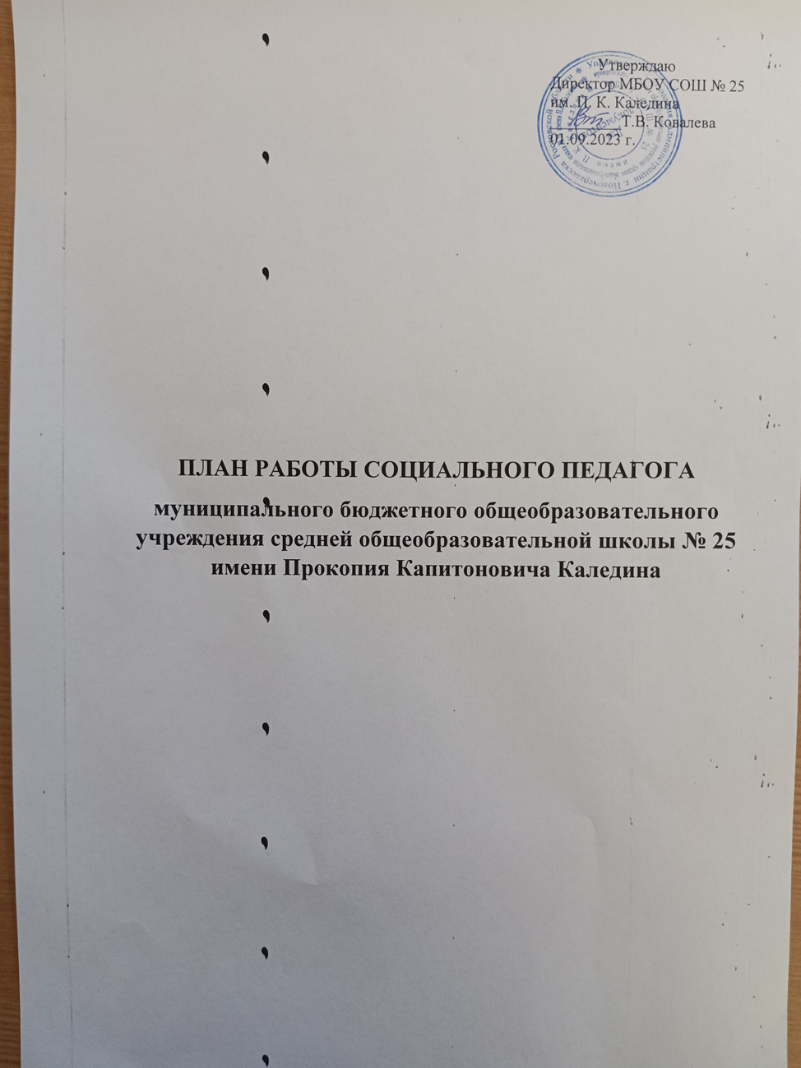

План работы социального педагога
на 2023-2024 учебный год
Цель:
Социально-педагогическое сопровождение учебно-воспитательного процесса, результатом которого является создание благоприятной социальной обстановки как основного условия развития, саморазвития, социализации личности ребенка. социальная адаптация личности ребенка в обществе.
Задачи:
1. Выявлять социальные и личностные проблемы обучающихся, их родителей.
2. Формировать у обучающихся способности к самоопределению, саморазвитию.
3. Организовать системы профилактических мер по предупреждению отклоняющегося и преступного поведения детей и подростков.
4. Разработать меры помощи конкретным обучающимся.
5. Осуществлять помощь семьям в проблемах, связанных с воспитанием, учебой детей.
6. Организовать помощь обучающимся в устранении причин, негативно влияющих на их успеваемость и посещение школы.
7. Распознавать, диагностировать и разрешать конфликты, проблемы, трудные жизненные ситуации, затрагивающие интересы ребенка, на ранних стадиях развития с целью предотвращения серьезных последствий.
8. Работа по раннему выявлению детей и семей социального риска для оптимизации и их социальной адаптации
9. Проводить индивидуальное и групповое консультирование детей, родителей по вопросам разрешения проблемных ситуаций, конфликтов и т.п.
10. Осуществлять профилактику и коррекцию психического здоровья и социального поведения.
11. Пропагандировать здоровый образ жизни.

№ п/п | МЕРОПРИЯТИЯ | СРОКИ | ОТВЕТСТВЕННЫЕ | Отметка о выполнении
1. | Составление социального паспорта МБОУ СОШ | Сентябрь | Окулич Е.С., социальный педагог, педагог-психолог, классные руководители 1-11 классов
2. | Выявление обучающихся контингента риска | сентябрь  в течение года | Окулич Е.С., социальный педагог, классные руководители 1-11 классов
3. | Выявление и контроль обучающихся, имеющих проблемы в обучении, систематически не посещающих школу без уважительных причин | в течение года | Окулич Е.С., социальный педагог, классные руководители 1-11 классов
4. | Выявление и изучение социально-неблагополучных семей. | сентябрь  в течение года | Окулич Е.С., социальный педагог, классные руководители 1-11 классов
5. | Выявление и организация профилактической работы с детьми из многодетных семей, опекаемых семей | сентябрь  в течение года | Окулич Е.С., социальный педагог, педагог-психолог, классные руководители 1-11 классов
6. | Выявление и организация работы с детьми-инвалидами, с детьми, нуждающимися в психолого-медико-педагогической помощи. | сентябрь в течение года | Окулич Е.С., социальный педагог, педагог-психолог, классные руководители 1-11 классов
7. | Выявление и контроль обучающихся, склонных к проявлению вредных зависимостей от табака, алкоголя, наркотиков и ПАВ. | в течение года | Окулич Е.С., социальный педагог, педагог-психолог, классные руководители 1-11 классов
8. | Мониторинг обучающихся, склонных  к суицидальному поведению | сентябрь  в течение года | Окулич Е.С., социальный педагог, педагог-психолог, классные руководители 1-11 классов
9. | Мониторинг и проведение профилактической работы обучающихся, причисляющих себя к неформальным молодежным организациям, пропагандирующим идеологию экстремизма и терроризма | в течение года | Окулич Е.С., социальный педагог, классные руководители 1-11 классов | .
10. | Проведение индивидуальных и семейных консультаций по проблемам детей. | в течение года | Окулич Е.С., социальный педагог, педагог-психолог, классные руководители 1-11 классов
11. | Лектории для родителей «Профилактика асоциального поведения детей и подростков, причины его появления» на родительских собраниях. | ноябрь | Окулич Е.С., социальный педагог, классные руководители 1-11 классов
Профилактическая работа
1. | Месячник правого просвещения | ноябрь | зам. директора по воспитательной работе, социальный педагог
3. | День памяти погибших при исполнении служебных обязанностей сотрудников органов внутренних дел России | 08.11.2023г. | Окулич Е.С., социальный педагог, классные руководители 1-11 классов
5. | День правовой помощи детям. | 19.11.2023г. | Кирнос Е.Н.
6. | Школьная спартакиада. Первенство по баскетболу. | ноябрь | Окулич Е.С., социальный педагог, классные руководители 5-11 классов
7. | День добровольца (волонтера) в России | 05.12.2023г. | Окулич Е.С., социальный педагог, классные руководители 1-11 классов
8. | Мероприятия, посвященные международному дню инвалидов. | 01-06.12.2023г. | Окулич Е.С., социальный педагог, классные руководители 1-11 классов
9. | Заседание Совета профилактики. | 1 раз в четверть | Окулич Е.С., социальный педагог, педагог-психолог, классные руководители 1-11 классов
10. | Проведение индивидуальной и групповой работы с учащимися, имеющими трудности в обучении, пропускающими занятия, проблемы в поведении | в течение года | социальный педагог
11. | Взаимодействие со специалистами социальных служб, ведомственными и административными органами для принятия мер по социальной защите и поддержки обучающихся:  - с ПДН ОП - 2;  - с КДНиЗП;  - с отделом опеки и попечительств;  - с ГИБДД;  - с управлением социальной защиты населения;  - с органами здравоохранения. | в течение года | Окулич Е.С., социальный педагог, классные руководители 1-11 классов
Методическая работа
1. | Оформление документации социального педагога. | в течение года | Окулич Е.С., социальный педагог,
2. | Участие в работе заседаний КДН и ЗП. | в течение года при необходимости | социальный педагог
3. | Изучение законов РФ, постановлений правительства в области социальной политики. | постоянно | социальный педагог
4. | Анализ работы социального педагога школы за 2022 – 2023 учебный год. | июнь | социальный педагог | анализ
5. | Составление плана работы на 2023-2024 учебный год | июнь | социальный педагог | план

Социальный педагог Окулич Е.С.

